Prénom : ......................................................... Date : ..............................................

Calculer le périmètre d’un polygone

1. Quelle figure a le plus grand périmètre ?

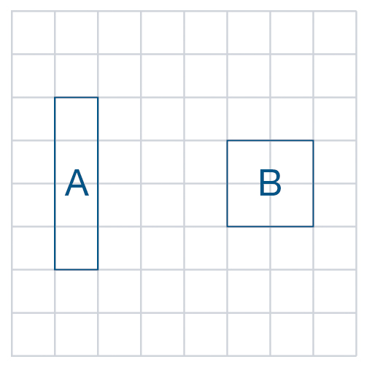

2. Colorie de la même couleur les figures qui ont le même périmètre.
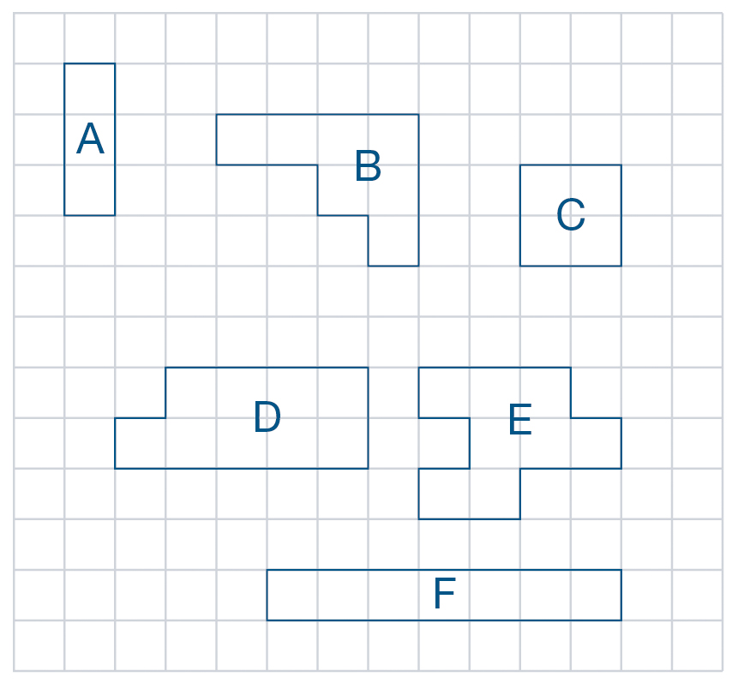

3. Trace deux nouvelles figures qui ont le même périmètre que celle-ci mais pas la même forme.
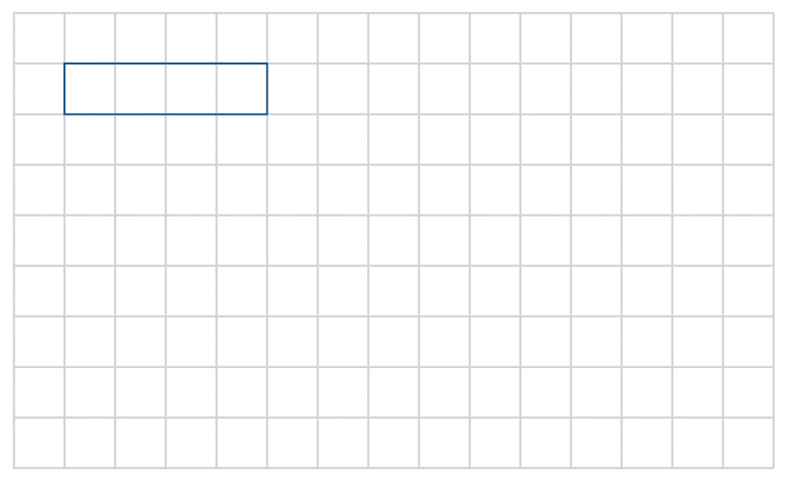

4. Mesure les côtés de ce polygone et calcule son périmètre en centimètres.
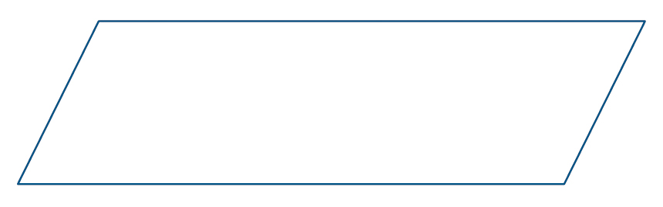

5. À Noël, Mona veut installer une guirlande autour de sa fenêtre de salon. Cette fenêtre

mesure 1 mètre de haut et 2 mètres de large. Quelle longueur de guirlande est

nécessaire pour décorer la fenêtre ?

